**111年3月7日餐點照片**

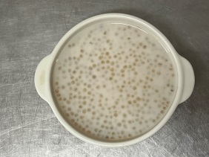

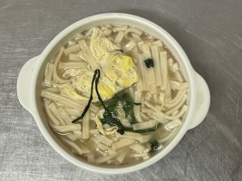

**早餐(蔬菜雞蛋麵) 下午點心(芋香西米露)**

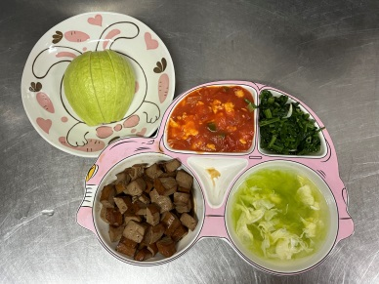

**午餐(五香豆干、番茄炒蛋、炒青菜、紫菜翡翠湯、水果)**